Jorge Erasmo Medina Suarez
- Fecha de Nacimiento: 6 de Abril de 1990
- Nacionalidad: Venezolana
- Cédula de Identidad: V.-18837424
- Edad: 28 años
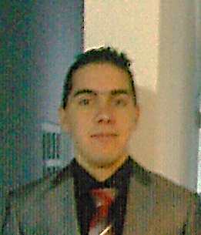

Urbanización El Silencio. Parroquia Santa Teresa. Avenida Sur 4. Esquina a Glorieta. Edificio Mandredi. Torre B. Piso 5. Apartamento 5 “C”, Municipio Libertador, Distrito Capital.

medinajorge060490@gmail.com / jorgemedina.cdle@hotmail.com

0426-7176462 / 0212-4836476
Me considero una persona trabajadora, dedicada al trabajo o proyecto asignado desde el principio hasta el final. Comprometido con la responsabilidad que asumo y dispuesto a mejorar y progresar diariamente.

Perfil

- Universidad Nacional Experimental Politécnica “Antonio José de Sucre” Luís Caballero Mejías. / (2018-I). Semestre X.
Ingeniería de Sistemas.

- U.E.N. “Antonio Arraiz” / (2003-2008).
Bachiller en Ciencias.
Formación
Académica

- Fundación Ciudad de la Esperanza. / (6 meses).
Operador de Micro.

- Facultad de Computación en la UCV / (2 semanas)
Curso de Lenguaje PASCAL

- Facultad de Computación en la UCV / (2 semanas)
Curso de Manipulación del Programa Access como introductorio a la creación de Base de Datos

- Certificado de Asistencia / Caracas, 20 de marzo del 2013.
“Ingeniería de Tráfico en Internet - Análisis, Diagnóstico y Prevención de Congestión en Redes Paquetizadas”.

- Certificado de Asistencia / Del 3 al 6 de octubre del 2017
“X Jornadas Interuniversitarias de Ciencias y Computación”, en calidad de participante.
- Johameli Muchoz Oca  C. I: V.-24314221  Teléfono: 0412-0102338 | - Flor María Cotes  C. I: V.-22193751  Teléfono: 0212-8152197 | - Félix Duran.  C.I. V.- 18.472.350.  Teléfono: 0212-471-5055
Competencias

Simulador Proteus:
Simulador Master Tool IECXE 2.08:
PIC 16F887:
PIC 18F4550:
Word:
Power Point:
Excel:
Visio:
Ingles:

HTML:
PHP:
MySQL:
Access:
Ensamblador:

Referencias Personales
Cursos
Realizados

